
体 育 组 简 报
2015年4月 第五期
主编：体育组

要闻速递：
1、九年级体育中考顺利考完。
2、李伟老师开设党员示范课。

- 九年级体育中考顺利考完

4月28日，400多位九年级学生一大早就乘车前往旅游商贸学校参加体育中考，学生们一个个信心满满，丝毫看不出紧张感，考试过程中，他们安静有序，认真对待，不骄不躁，所有同学都正常发挥出了自己的水平，还有好多同学超水平发挥，达到了自己从未有的满分，给自己和老师一个个大惊喜。这次学校的体育中考圆满完成任务，给所有九年级体育教师点个赞。

- 李伟老师开设党员示范课
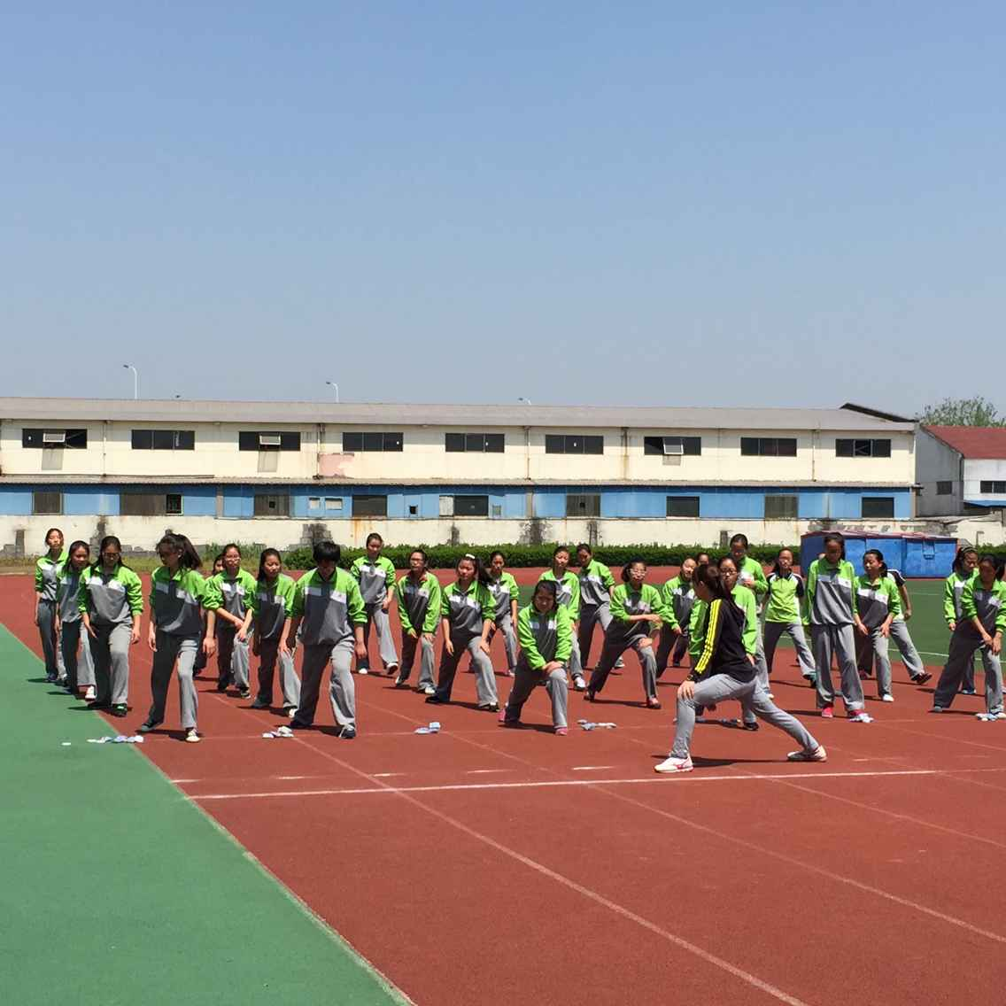
李伟老师在这个月开设了一节党员示范课——快速跑，卞校长也来听课，李伟老师对本次课准备充分，练习手段新颖，充分调动学生的练习情绪，让学生不仅得到技能的提高与练习，还能在练习过程中保持着新鲜感和热情，体现出了一名市级骨干教师的基本素养。这堂课下来，校领导和组内老师给予了一致好评。

